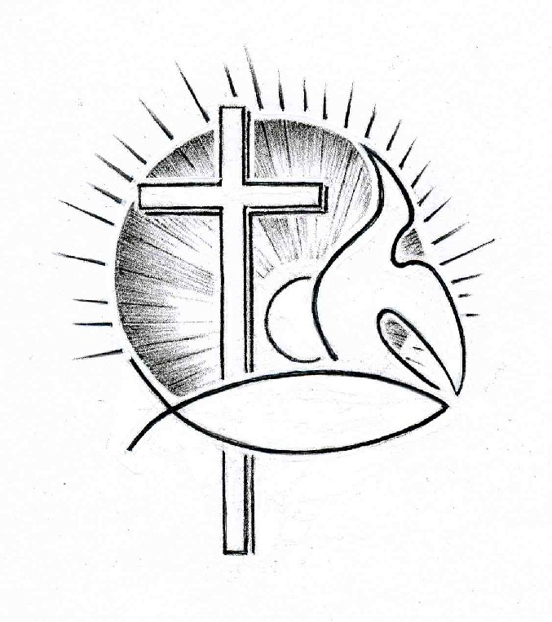PROTESTANTSE GEMEENTE TE COLIJNSPLAAT

Liturgie voor zondag 19 maart in de Dorpskerk
Voorganger: Dhr. J.F. Tollenaar
Ouderling: Mevr. J. van Achterberg
Diaken: Mevr. M.P. Houterman
Organist: Mevr. S. de Moor
Koster: Dhr. H. Jobse
Beeld en geluid: Dhr. J.J. Siereveld en mevr. M.H.M. Siereveld
Gastvrouw: Mevr. J. Karman
Lector: Mevr. J. Huige
Kindernevendienst: Mevr. P.C. Verhulst
De eerste collecte is voor de kerk, de tweede voor zorgboerderij Catharina Mariahof (Kamperland).
De bloemengroet is voor…
Het is vandaag de vierde zondag in de Veertigdagentijd.

Orgelspel

Mededelingen en welkom

Intredepsalm: Psalm 22: 1 en 2 (staande)

Mijn God, Mijn God, waarom verlaat Gij mij
en blijft zo ver, terwijl ik tot U schrei,
en redt mij niet, maar gaat aan mij voorbij?
Hoe blijft Gij zwijgen?
Mijn God, ik doe tot U mijn kreten stijgen
bij dag, bij nacht. Tot U slechts kan ik vluchten,
maar krijg geen rust, geen antwoord op mijn zuchten
in klacht op klacht.

Nochtans, op U, o God die heilig zijt
en troont op lofgezangen, U gewijd
door Israël dat gij hebt uitgeleid,
steunt ons vertrouwen,
immers, de vaad'ren bleven op U bouwen,
dat Gij hen naamt in heilige bescherming:
Gij hebt, als zij riepen om ontferming,
hen niet beschaamd.

Votum en groet (staande)

Doven vierde kaars en voorlezen gedichtje

Zingen: Gezang 178: 1,4 en 5

Jezus, om uw lijden groot,
om uw leven en uw dood
die volbrengen 't recht van God,
Kyrie eleison.

Om het brood, Heer, dat Gij breekt,
om de beker die Gij reikt,
om de woorden die Gij spreekt,
Kyrie eleison.

Here, om uw bloedig zweet,
als G’ alleen de wijnpers treedt,
om de kelk vol bitter leed,
Kyrie eleison.

Kyriegebed

Zingen: Gezang 178: 10

Heer, om uw vijf wonden rood,
om uw onverdiende dood,
smeken wij in onze nood,
Kyrie eleison.

Gebed voor het openen van de Schrift

Begin kindernevendienst?

1e Schriftlezing: Genesis 40: 1-14 ( HSV)

Na deze dingen gebeurde het dat de schenker van de koning van Egypte en de bakker zondigden tegen hun heer, de koning van Egypte, zodat de farao erg kwaad werd op zijn twee hovelingen, het hoofd van de schenkers en het hoofd van de bakkers. Hij liet hen in hechtenis zetten in het huis van het hoofd van de lijfwacht, in de gevangenis, de plaats waar ook Jozef gevangenzat. En het hoofd van de lijfwacht stelde Jozef bij hen aan om hen te dienen; zij zaten geruime tijd in hechtenis. En in één nacht hadden zij beiden een droom, ieder zijn eigen droom met zijn eigen betekenis: de schenker en de bakker die aan de koning van Egypte toebehoorden en die in de gevangenis gevangenzaten.
Toen Jozef 's morgens bij hen kwam, keek hij hen aan, en zie, zij waren terneergeslagen. Hij vroeg aan de hovelingen van de farao, die met hem in het huis van zijn heer in hechtenis zaten: Waarom staan uw gezichten vandaag zo treurig? Ze zeiden tegen hem: We hebben een droom gehad en er is niemand die hem kan uitleggen. Jozef zei tegen hen: Is de uitleg niet aan God? Vertel ze toch aan mij.
Toen vertelde het hoofd van de schenkers aan Jozef zijn droom en zei tegen hem: Zie, in mijn droom stond er een wijnstok voor me, en aan de wijnstok zaten drie ranken. Hij was aan het uitlopen, zijn bloesem kwam tevoorschijn en zijn trossen brachten rijpe druiven voort. De beker van de farao was in mijn hand, en ik nam die druiven, perste ze uit in de beker van de farao en gaf de beker in de hand van de farao.
Toen zei Jozef tegen hem: Dit is de uitleg ervan: de drie ranken staan voor drie dagen. Nog binnen drie dagen zal de farao u een hoge plaats geven, en u in uw ambt herstellen; u zult de beker van de farao in zijn hand geven overeenkomstig uw vroegere positie, toen u zijn schenker was. Maar denk aan mij, wanneer het u goed zal gaan; bewijs mij toch goedertierenheid en vertel over mij aan de farao, en maak dat ik uit dit huis kom.

Zingen: Lied 453: 1 en 3 ( Evangelische Liedbundel)

Jozef zoekt zijn grote broers,
alle tien zijn ze jaloers,
op zijn jas en op zijn dromen,
als ze Jozef aan zien komen,
wordt zijn mantel afgerukt.
Diep zit Jozef in de put.

Lange jaren gaan voorbij,
maar de Heer is hem nabij.
Nieuwe dromen worden wakker
door de schenker en de bakker.
Maar de schenker, hij vergeet
al wat Jozef voor hem deed.

2e Schriftlezing: Nehemia 1: 10-11 ( HSV)

Zij zijn toch Uw dienaren en Uw volk, dat U verlost hebt door Uw grote kracht en door Uw sterke hand. Och, Heere, laat Uw oor toch opmerkzaam zijn op het gebed van Uw dienaar, en op het gebed van Uw dienaren, die er vreugde in vinden Uw Naam te vrezen. Doe Uw dienaar vandaag toch slagen en geef hem barmhartigheid bij deze man. Ik was namelijk de schenker van de koning.

Zingen: Psalm 146: 2 en 4

Reken niet op mensenwaarde,
want bij mensen is geen baat.
Aarde wordt een mens tot aarde,
als zijn adem uit hem gaat.
Ligt niet alles wat hij wil
met zijn laatste adem stil?

Aan wie hongert geeft Hij spijze,
aan verdrukten recht gericht.
Wie geboeid zijn, Hij bevrijdt ze,
blinden geeft Hij het gezicht.
Hij geeft de gebukten moed
en heeft lief wie zijn wil doet.

3e Schriftlezing: Mattheüs 26: 36- 46 (HSV)

Toen ging Jezus met hen naar een plaats die Gethsémané heette, en zei tegen de discipelen: Ga hier zitten, terwijl Ik daar ga bidden. En Hij nam Petrus en de twee zonen van Zebedeüs met Zich mee en begon bedroefd en zeer angstig te worden. Toen zei Hij tegen hen: Mijn ziel is zeer bedroefd, tot de dood toe; blijf hier en waak met Mij.
En nadat Hij iets verder gegaan was, wierp Hij Zich met het gezicht ter aarde en bad: Mijn Vader, als het mogelijk is, laat deze drinkbeker aan Mij voorbijgaan. Maar niet zoals Ik wil, maar zoals U wilt. En Hij kwam bij de discipelen en trof hen slapend aan en Hij zei tegen Petrus: Kon u dan niet één uur met Mij waken? Waak en bid, opdat u niet in verzoeking komt; de geest is wel gewillig, maar het vlees is zwak.
Opnieuw, voor de tweede keer, ging Hij heen en bad: Mijn Vader, als deze drinkbeker aan Mij niet voorbij kan gaan zonder dat Ik hem drink, laat Uw wil dan geschieden. En toen Hij bij hen kwam, trof Hij hen opnieuw slapend aan, want hun ogen waren zwaar geworden.
En Hij liet hen achter, ging nogmaals heen en bad voor de derde keer met dezelfde woorden. Toen kwam Hij bij Zijn discipelen en zei tegen hen: Slaap nu maar verder en rust; zie, het uur is nabijgekomen dat de Zoon des mensen overgeleverd wordt in de handen van zondaars. Sta op, laten wij gaan; zie, hij die Mij verraadt, is dichtbij.

Zingen: Lied 65 ( Evangelische Liedbundel)

’t Is middernacht en in de hof
buigt, tot de dood bedroefd, in ’t stof
de Levensvorst; in zijn gebeên
doorworstelt Hij zijn strijd alleen.
’t Is middernacht, maar hoe Hij lijdt,
zijn jong’ren slapen bij die strijd;
en derven, afgemat in rouw,
de aanblik op des Meesters trouw.
’t Is middernacht, maar Jezus waakt,
en ’t zielelijden, dat Hij smaakt,
bant uit zijn hart de bede niet:
Mijn Vader, dat uw wil geschied’.
’t Is middernacht, en ’t Vaderhart
verstaat en sterkt de Man van smart,
die ’t enig lijden, dat Hij torst,
ten eind doorstrijdt als Levensvorst.

Verkondiging: over Mattheüs 26: 39 (HSV): En nadat Hij iets verder gegaan was, wierp Hij Zich met het gezicht ter aarde en bad: Mijn Vader, als het mogelijk is, laat deze drinkbeker aan Mij voorbijgaan. Maar niet zoals Ik wil, maar zoals U wilt.

Orgelspel

Geloofsbelijdenis (staande)

Zingen: Gezang 177: 1 en 6 (staande)

Leer mij, o Heer, uw lijden recht betrachten,
in deze zee verzinken mijn gedachten:
o liefde die, om zondaars te bevrijden,
zo zwaar moest lijden.

Daar Ge U voor mij hebt in de dood gegeven,
hoe zou ik naar mijn eigen wil nog leven?
Zou ik aan U voor zulk een bitter lijden
mijn hart niet wijden?

Voorbeden / Stil gebed /Onze Vader: Onze Vader die in de hemelen zijt, uw naam worde geheiligd; uw Koninkrijk kome; uw wil geschiede, gelijk in de hemel alzo ook op de aarde. Geef ons heden ons dagelijks brood; en vergeef ons onze schulden, gelijk ook wij vergeven onze schuldenaren; en leid ons niet in verzoeking, maar verlos ons van de boze. Want van U is het Koninkrijk en de kracht en de heerlijkheid tot in eeuwigheid. Amen.

(kinderen terug uit nevendienst?)

Slotlied: Lied 542 (Bundel Joh. de Heer; staande)

Wilt gij van zonde en schuld zijn verlost?
Daar is kracht in het bloed! Daar is kracht in het bloed!
Weet, dat uw redding zoveel heeft gekost.
Daar is kracht in het bloed van het Lam! refrein
Refrein:
Daar is kracht, kracht, wonderbare kracht,
In het bloed van het Lam;
daar is kracht, kracht, wonderbare kracht,
In het dierbaar bloed van het Lam.
Satan gaat rond als een briesende leeuw.
Daar is kracht in het bloed! Daar is kracht in het bloed!
Wilt gij verlost zijn en witter dan sneeuw?
Daar is kracht in het bloed van het Lam! refrein
Wilt gij de macht van de boze ontvliên?
Daar is kracht in het bloed! Daar is kracht in het bloed!
Wilt gij de Heiland in glorie eens zien?
Daar is kracht in het bloed van het Lam! refrein

Komt dan tot Jezus, Hij stierf ook voor u.
Daar is kracht in het bloed! Daar is kracht in het bloed!
Hoort naar Zijn Woord en gelooft in Hem nu.
Daar is kracht in het bloed van het Lam! refrein

Zegenbede (staande)

Zingen: Gezang 456: 3 (staande)

Amen, amen, amen!
Dat wij niet beschamen
Jezus Christus onze Heer,
amen, God, uw naam ter eer!

Orgelspel

